第一步：

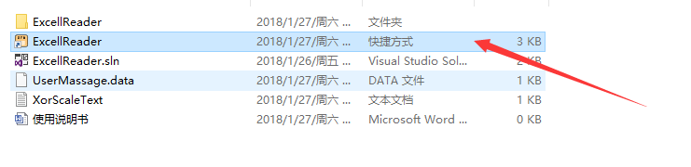解压并打开ExcellReader

第二部：

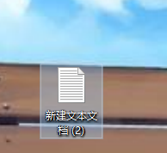新建文本文档（存放异或因子，因子为密钥请注意保存）

第三部：

自定义输入密钥：密钥格式为 数字+空格+数字+空格+数字...

数字请不要超过128，长度自定义，数值自定义（注意保存）

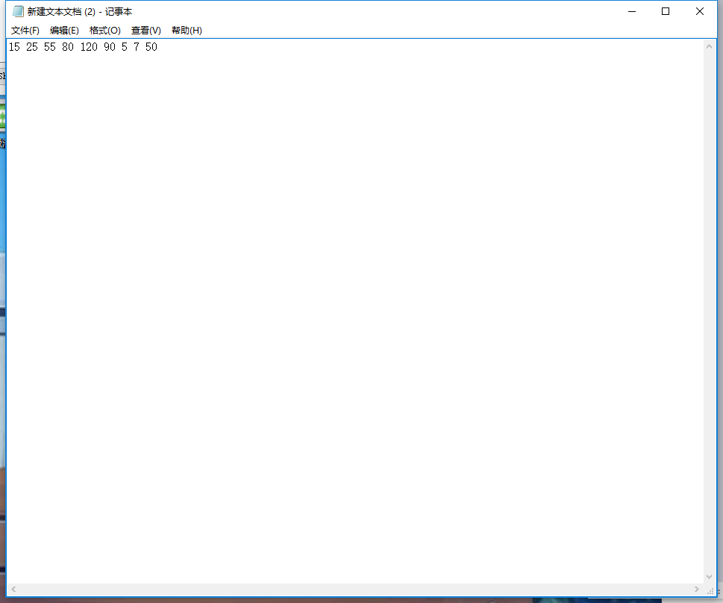

第四部：

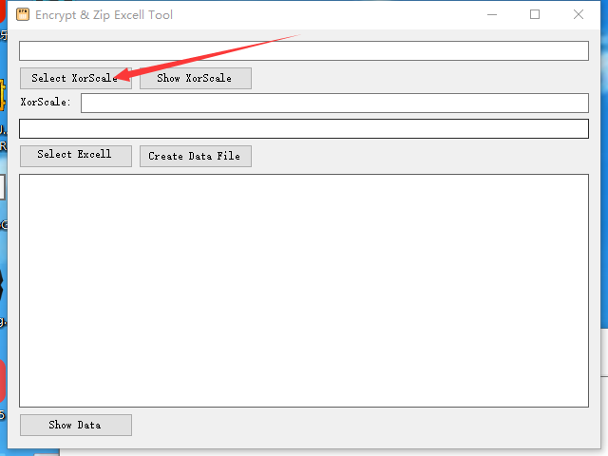

进入界面选择Sorscale（刚创建的Txt文档）

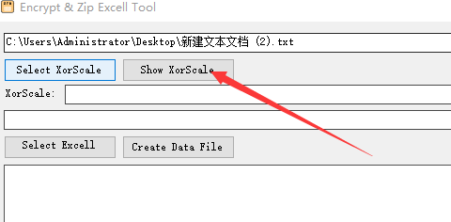

点击查看

第五步：

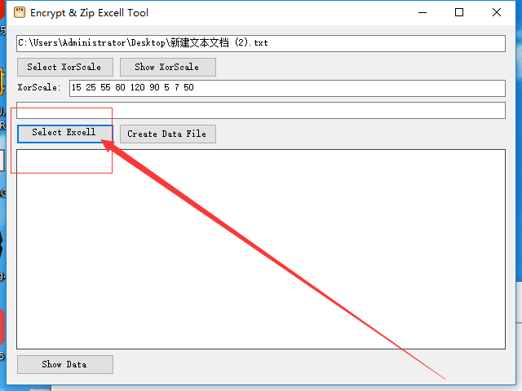

选择Excell文件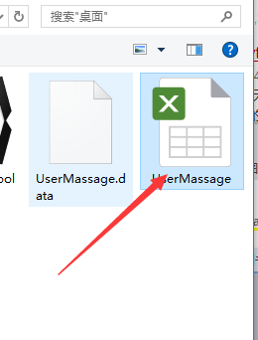

演示所选excell的内容：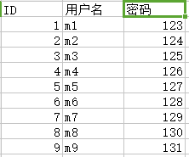

第六步：

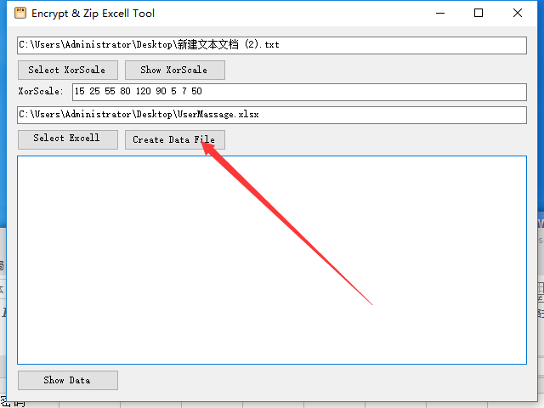

点击以后生成加密并压缩的Data文件：

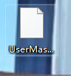



第七步：显示data文件

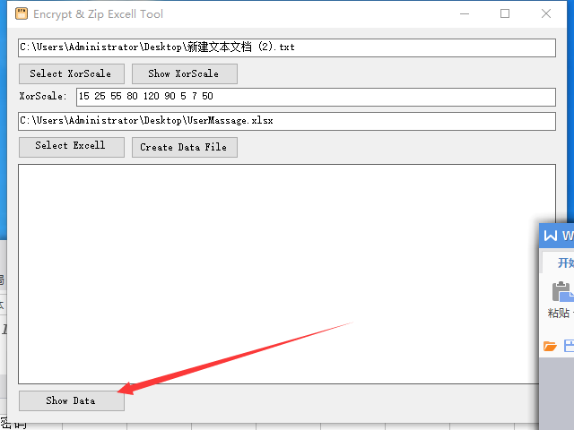

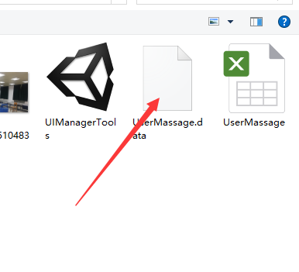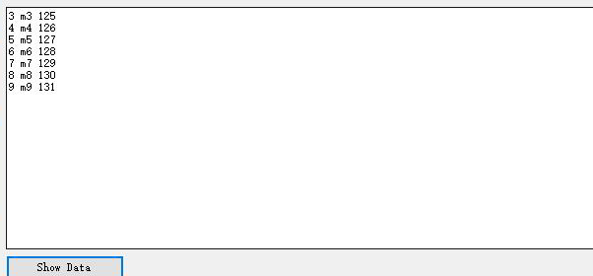

显示成功！